【例4-24】立体曲面图1
>> [ X, Y ] = meshgrid ( [ -4: 0.5: 4] ) ;
>> Z = sqrt ( X.^2+Y.^2 );
>> surf ( Z )
其图形如下：
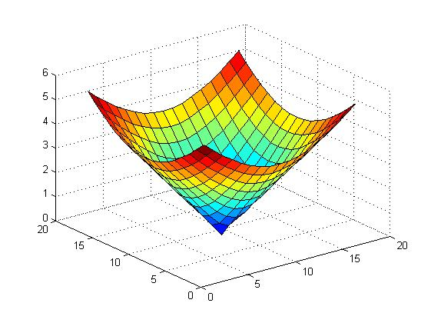
图4-24 立体曲面图(1)

